Hej!

Jag är Nina Aartokallio och började arbeta som chef för småbarnspedagogik i Raseborg den 6.4. Jag är bosatt i Helsingfors men hemma från Ekenäs. Raseborg har alltid haft en speciell plats i mitt hjärta och jag är ivrig att ta itu med nya utmaningar. De senaste fem åren har jag arbetat som daghemsföretagare där jag har skapat ett daghem som grundar sig på viktiga värderingar för mig som till exempel äkta bemötande, ekologi och ett coachande förhållningssätt där man ser det stora i varje barn. Före det har jag arbetat vid Åbo Akademis barnträdgårdslärarutbildning i Helsingfors, med Friends-programmet som stärker barn och ungas mentala hälsa vid Stationens barn rf. och flera år som både barnträdgårdslärare och daghemsföreståndare inom Helsingfors stad. Till min utbildning är jag barnskötare, socionom och pedagogie magister. Med stor iver ser jag fram emot att ta del av och utveckla det fantastiska arbete som redan gjorts i Raseborg för en kvalitativ småbarnspedagogik.

Med vänlig hälsning,

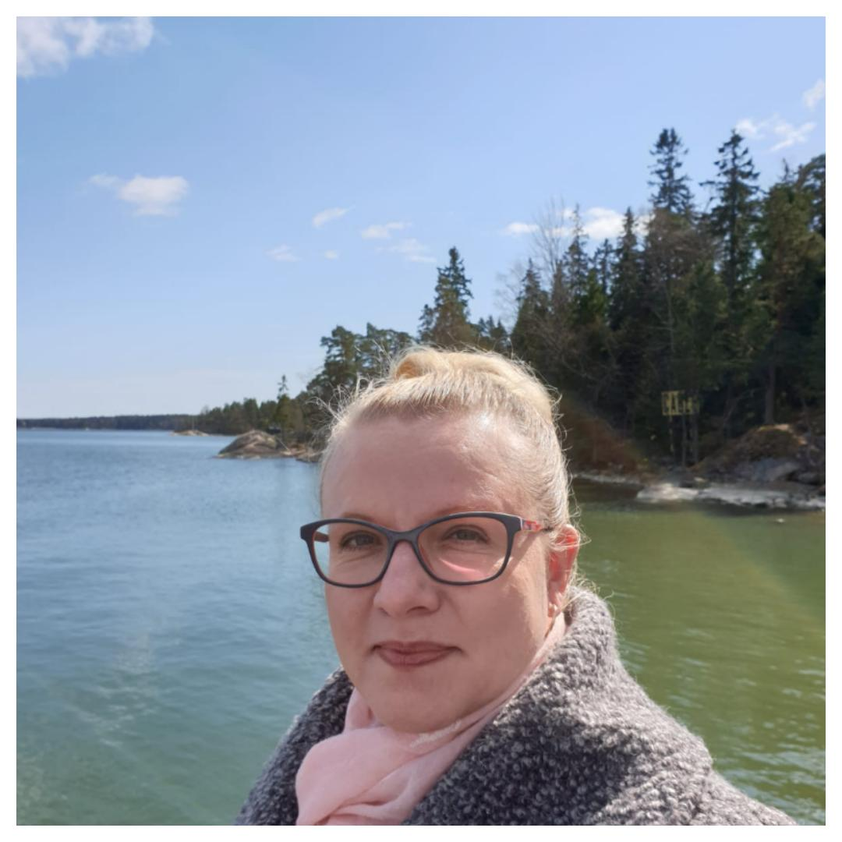

Nina Aartokallio

Chef för småbarnspedagogik

[nina.aartokallio@raseborg.fi](mailto:nina.aartokallio@raseborg.fi)

0192892150

Hei!

Olen Nina Aartokallio ja aloitin Raaseporin varhaiskasvatuksen päällikkönä 6.4. Asun Helsingissä mutta olen kotoisin Tammisaaresta. Raaseporilla on aina ollut erityinen paikka sydämessäni ja innoissani tartun uusiin haasteisiin. Viimeiset viisi vuotta olen toiminut päiväkotiyrittäjänä joka perustuu minulle tärkeisiin arvoihin kuten aitoon kohtaamiseen, ekologisuuteen ja coachaavaan suhtautumistapaan jossa löydetään mahdollisuuksia esteiden sijaan. Ennen päiväkotiyrittäjyyttä olen työskennellyt Åbo Akademin lastentarhanopettajakoulutuksessa Helsingissä, lasten ja nuorten mielenterveyttä edistävän Friends-ohjelman parissa Aseman Lapset ry:ssä sekä useat vuodet lastentarhanopettajana sekä päiväkodinjohtajana Helsingin kaupungilla. Koulutukseltani olen lastenhoitaja, sosionomi ja kasvatustieteiden maisteri. Innolla otan osaa ja olen mukana kehittämässä sitä erinomaista työtä jota laadukkaan varhaiskasvatuksen eteen ollaan jo tehty Raaseporissa.

Ystävällisin terveisin,

Nina Aartokallio

Varhaiskasvatuksen päällikkö

[nina.aartokallio@raasepori.fi](mailto:nina.aartokallio@raasepori.fi)

0192892150